**变式训练**

1、（2018·济南）

世界各地自然环境和人类活动各具特色。请将下列景观图片与其对应的区域名称及区域特征对号入座。（6分）

①澳大利亚 ②中东 ③南极地区

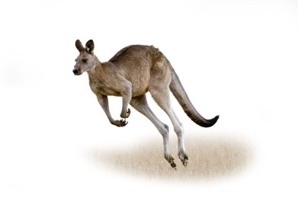

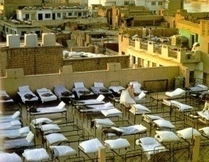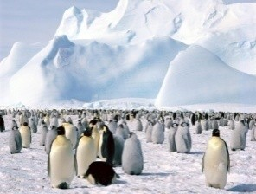

|  |  |  |
| --- | --- | --- |
| 甲 | 乙 | 丙 |

a冰雪大陆 b水资源匮乏 c世界活化石博物馆

填数字 填字母

请对号入座 （ ）———甲———（ ）

（ ）———乙———（ ）

（ ）———丙———（ ）

2．（2016·济南）（12分）了解台湾

台湾是祖国神圣不可分割的领土．尽早实现台湾与祖国大陆的统一，是海峡两岸人民的共同愿望．依据图文资料，回答问题．

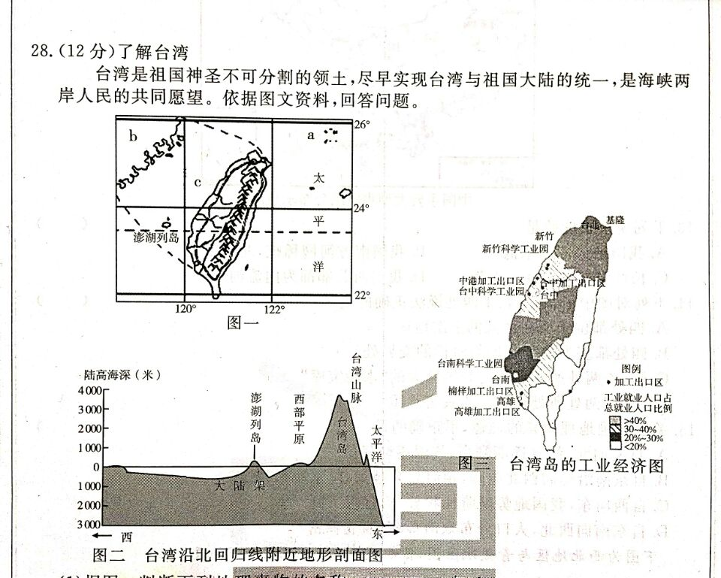

（1）据图一判断下列地理事物的名称：a　 　岛，b　 　省，c　 　海峡．（3分）

（2）台湾被称为“海上米仓”，结合图一、图二说出台湾岛种植业的主要分布地区，并分析发展种植业有利的自然条件．（3分）

（3）台湾是　 　型经济，据图三分析该经济发展的有利因素．（4分）

（4）近年来，大陆游客到台湾旅游的人数越来越多，这增强了两岸民众经济、文化交流，请你推荐两处台湾著名的旅游景点．（2分）

26. （2019·槐荫二模）（12分） 2019年3月21日～3月26日，习近平主席对意大利、摩纳哥、法国进行国事访问。法国是此次访问的最后一站。今年是中法建交55周年，两国关系又将迎来一个“特殊”的历史时刻。结合图文资料，回答下列问题。

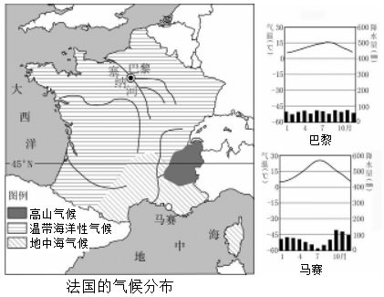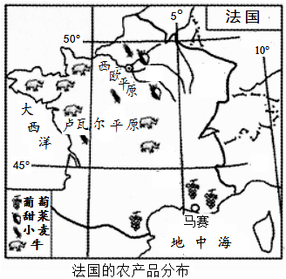

（1）法国属于我们学过的 地区，属于 国家（发达/发展中）。（2分）

（2）法国的葡萄酒享誉世界。葡萄性喜光、喜温暖、喜干燥而忌湿。据图分析法国葡萄的主要种植地区，并从气候的角度进行分析。（3分）

（3）结合所学知识，判断下列说法是否正确。（4分）

①法国位于西半球，东临大西洋，南临地中海。 （ ）

②法国的温带海洋性气候区，全年降水均匀，基本没有旱、涝灾害。 （ ）

③法国地形以平原为主，塞纳河由东南向西北流，注入大西洋。 （ ）

④法国著名的艺术景观有凯旋门、埃菲尔铁塔、仰光大金塔，罗浮宫等。 （ ）

（4）法国巴黎位于塞纳河畔，分析塞纳河对巴黎这座城市发展的影响。（3分）

27．（2019·济南）（14分）两河流域是人类最早的定居地之一，诞生了世界最早的村镇和城市。在数千年发展历程中，当地人民创造了灿烂的文明。根据图文资料，完成下列各题。

材料一：两河流域即幼发拉底河和底格里斯河流域，在古代年降水量推测在200毫米至400毫米之间。巴格达东南部的伊拉克民族被称为“沼泽阿拉伯人”，当地地势低洼，水流不畅，沼泽众多，生长着大量的芦苇。这里有独具特色的芦苇屋，而中东地区大部分是用砂石建造的墙厚、窗小的房屋。

材料二：图11是两河流域等高线地形图和中东石油产区分布图，图12是西亚的两种民居。

图11

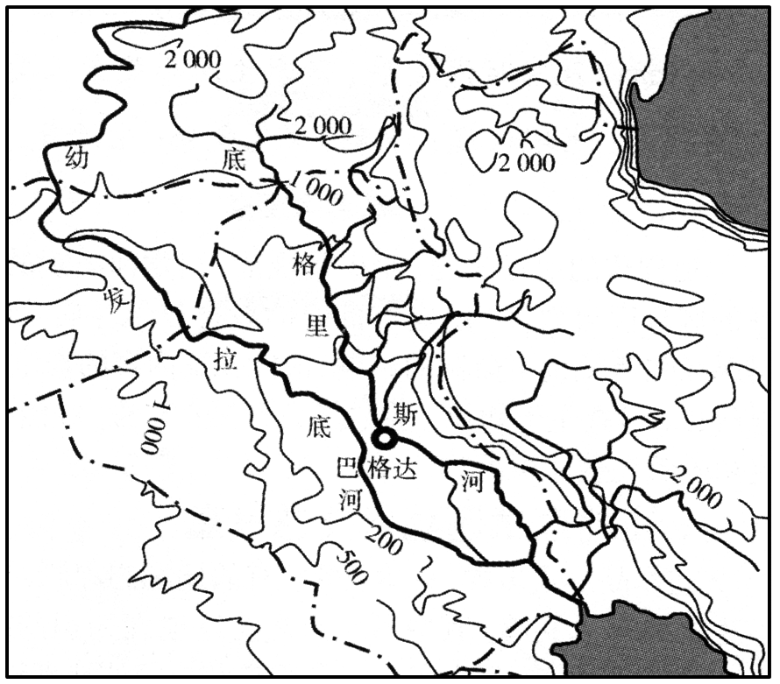

*里*

*海*

*波斯湾*

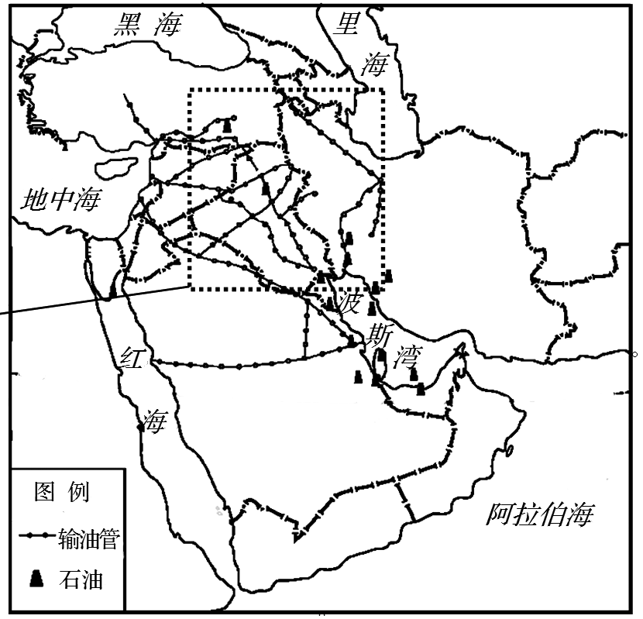

北

回

归

线

*阿*

*拉*

*伯*

*海*

（1）下面是两河流域聚落形成的关系图，结合所学知识将空白处补充完整。（3分）

聚落记录着两河流域文明的发展

地理

环境

上中游以①____为主，下游以平原为主

幼发拉底河、底格里斯河

农业

发展

气候比现在湿润

草原广布，以畜牧业为主

地势平坦，土壤肥沃，水源充足，发展②____农业

聚落

类型

聚落

以放牧、耕作为主，形成了乡村

随着社会经济发展，逐步出现了工业、服务业等，形成了③____

统称

（2）归纳该地河流的水文特征。（2分）

（3）分析西亚两种民居与当地自然环境的关系。（5分）

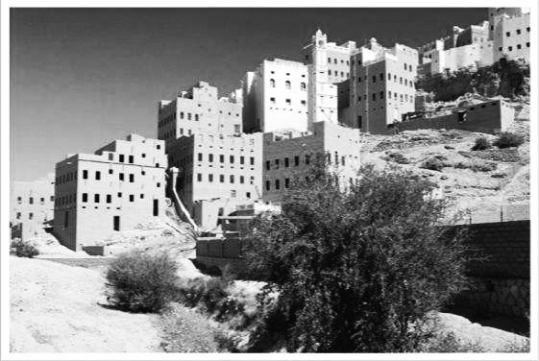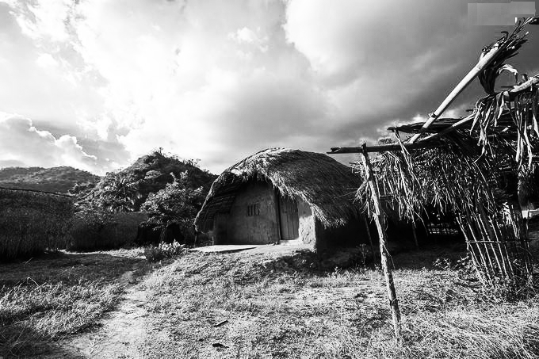

图12

（4）目前两河流域国家的经济以出口石油为主，分析当地发展石油工业的有利条件。（4分）